**ENTREGÁVEL 1  (“SPRINT 1”)**

DISCIPLINA:**Estatística para Soluções em TI**

PROFESSOR:**Ismael De Araújo Silva**

|  |  |
| --- | --- |
| **TURMA: 2SIZ**  **NOME DA EQUIPE: The Goats**  **Indicar o nome completo e o RM de cada integrante da equipe.**  **(Máximo de cinco integrantes por equipe)** | |
| Nome:  Felipe Lima Bonato Testa | RM: 553780 |
| Nome:  Felipe Mion de Andrade | RM:  553715 |
| Nome:  Rodrigo Silva Rocha | RM: 552857 |
| Nome:  Samuel Guilherme Monte | RM: 554154 |
| Nome:  Thiago Luiz Pereira | RM: 553720 |

**Instruções:**

* Preencher a ***turma***, o ***nome da equipe***, o  ***nome completo e o RM de cada integrante da equipe***, no início do documento.
* Esse documento possui **um *Case*** (situação problema) e **duas questões** a serem respondidas.
* Apenas um integrante da equipe deverá entregar o documento com as respostas (**WORD** ou **PDF**, **necessariamente, podendo inserir imagens. Planilhas do Excel não serão avaliadas.**). Portanto, cada equipe entregará apenas um documento do WORD ou PDF. A nota será atribuída para todos os integrantes da equipe.
* **Importante**: Essa avaliação deverá ser enviada com a **resolução completa**, indicando **como os resultados foram obtidos**. Em cada questão, apresentar:
  1. (30%*) a **tabela auxiliar** utilizada para o cálculo da ferramenta estatística solicitada.
  2. (20%*) o **modelo estatístico** utilizado (a **fórmula**) para o cálculo e a **substituição dos valores no modelo estatístico**.
  3. (50%*) o **resultado obtido**.

* do valor (pontuação) da questão.

 Bom trabalho!!!

          Olá Turma! Segue enunciado para o 1.o entregável para a disciplina “Estatística para soluções em TI”.

*Em uma reunião realizada junto a administradores da Natura, sobre a renda****\**** *mensal bruta das CBs (Consultoras de Beleza) ativas, no primeiro trimestre de 2024, considere que a equipe de vocês conseguiu obter a seguinte tabela de dados correspondente a uma determinada categoria do plano de carreira Natura:*

***\*****obtida com a venda de produtos Natura*

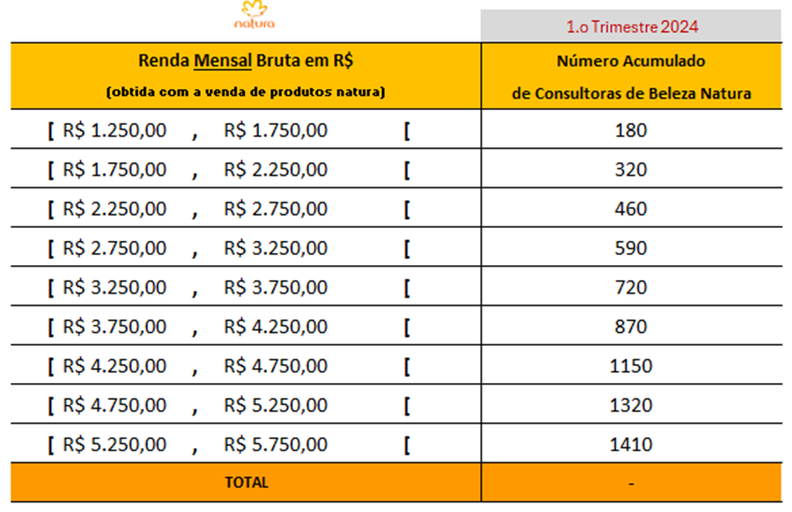

* **Não devem ser feitos arredondamentos intermediários**, ou seja, **não devem ser feitos arredondamentos durante o processo**de determinação das medidas estatísticas solicitadas. **O arredondamento com duas casas decimais deve ser feito apenas no final do processo**, na "resposta final". **Durante o desenvolvimento deve ser utilizado o máximo de casas decimais** que o software (Calculadoras, MS Excel) oferece.

**[As pontuações das questões estão na escala de 0 (zero) a 100 (cem) pontos.]**

**[ANÁLISE 1]** [Valor: 50 pontos] Determinar a **Renda Mensal Média (Aritmética)**, em reais. (**WORD OU PDF**)

**Apresentar:**

**(I)   (15 pontos) a tabela auxiliar  com quatro colunas [1) Classes, 2) Pontos médios “xi”, 3) Frequências absolutas “fi”, 4) Apoio para cálculo da média “xi.fi”] utilizada para o cálculo da ferramenta estatística solicitada.**

**(II)  (10 pontos) o modelo estatístico utilizado (a fórmula) para o cálculo e a substituição dos valores no modelo estatístico.**

**(III) (25 pontos) o resultado obtido.**

(Respostas com **duas casas decimais**, **arredondamento padrão**. Indicar as **unidades de medidas**, ou seja, valores em reais (R$). **Utilizar o ponto e a vírgula adequadamente**.)

|  |  |  |  |  |  |  |  |
| --- | --- | --- | --- | --- | --- | --- | --- |
| Classe | | | | | xi | fi | xi.fi |
| [ | R$ 1.250,00 | ; | R$ 1.750,00 | [ | R$ 1.500,00 | 180 | R$ 270.000,00 |
| [ | R$ 1.750,00 | ; | R$ 2.250,00 | [ | R$ 2.000,00 | 140 | R$ 280.000,00 |
| [ | R$ 2.250,00 | ; | R$ 2.750,00 | [ | R$ 2.500,00 | 140 | R$ 350.000,00 |
| [ | R$ 2.750,00 | ; | R$ 3.250,00 | [ | R$ 3.000,00 | 130 | R$ 390.000,00 |
| [ | R$ 3.250,00 | ; | R$ 3.750,00 | [ | R$ 3.500,00 | 130 | R$ 455.000,00 |
| [ | R$ 3.750,00 | ; | R$ 4.250,00 | [ | R$ 4.000,00 | 150 | R$ 600.000,00 |
| [ | R$ 4.250,00 | ; | R$ 4.750,00 | [ | R$ 4.500,00 | 280 | R$ 1.260.000,00 |
| [ | R$ 4.750,00 | ; | R$ 5.250,00 | [ | R$ 5.000,00 | 170 | R$ 850.000,00 |
| [ | R$ 5.250,00 | ; | R$ 5.750,00 | [ | R$ 5.500,00 | 90 | R$ 495.000,00 |
| Total | | | | | | 1410 CBs Natura | R$ 4.950.000,00 |

$$μ=\frac{\sum_{i=1}^{n}{(x_{i}.f_{i})}}{\sum_{i=1}^{n}{(f_{i})}}$$

$$μ=\frac{\left(270+280+350+390+455+600+1.260+850+495\right)*{10}^{3}}{180+140+140+130+130+150+280+170+90}$$

$$μ=\frac{4.950.000}{1.410}=3.510,63829787234≅3.510,64$$

Renda Mensal Média ≅ **R$ 3.510,64**

**[ANÁLISE 2]** [Valor: 50 pontos] Determinar a **Renda Mensal Modal de Czuber**, em reais. (**WORD OU PDF**)

**Apresentar:**

**(I)   (15 pontos) a tabela auxiliar com duas colunas [1) Classes; 2) Frequências Absolutas] utilizada para o cálculo da ferramenta estatística solicitada.**

**(II)  (10 pontos) o modelo estatístico utilizado (a fórmula) para o cálculo e a substituição dos valores no modelo estatístico.**

**(III) (25 pontos) o resultado obtido.**

(Respostas com **duas casas decimais**, **arredondamento padrão**. Indicar as **unidades de medidas**, ou seja, valores em reais (R$). **Utilizar o ponto e a vírgula adequadamente**.)

|  |  |  |  |  |  |
| --- | --- | --- | --- | --- | --- |
| Classe | | | | | fi |
| [ | R$ 1.250,00 | ; | R$ 1.750,00 | [ | 180 |
| [ | R$ 1.750,00 | ; | R$ 2.250,00 | [ | 140 |
| [ | R$ 2.250,00 | ; | R$ 2.750,00 | [ | 140 |
| [ | R$ 2.750,00 | ; | R$ 3.250,00 | [ | 130 |
| [ | R$ 3.250,00 | ; | R$ 3.750,00 | [ | 130 |
| [ | R$ 3.750,00 | ; | R$ 4.250,00 | [ | 150 |
| [ | R$ 4.250,00 | ; | R$ 4.750,00 | [ | 280 |
| [ | R$ 4.750,00 | ; | R$ 5.250,00 | [ | 170 |
| [ | R$ 5.250,00 | ; | R$ 5.750,00 | [ | 90 |
| TOTAL | | | | | 1410 |

$$Mo_{Czuber}=l_{i}+\left[c*\left(\frac{f_{modal}-f_{ant}}{2*f_{modal}-\left(f_{ant}+f_{post}\right)}\right)\right]$$

$$Mo_{Czuber}=4.250+\left[500*\left(\frac{280-150}{\left(2*280\right)-\left(150+170\right)}\right)\right]$$

$$Mo_{Czuber}=4.250+\left[500*\left(\frac{130}{240}\right)\right]$$

$$Mo_{Czuber}=4.250+270,8333333=4.520,83333333≅4.520,83$$

Renda Mensal da Modal de Czuber ≅ R$ 4.520,83

***Critérios de Correção***

**Ausência de resolução**, ou seja, **ausência do desenvolvimento** dos resultados apresentados (Questões que apresentarem apenas a resposta, sem o desenvolvimento, sem a indicação de como o resultado foi obtido): desconto de 75% do valor da questão.

**Ausência de arredondamento** na apresentação dos resultados: desconto de 10% do valor da questão por item. (Durante o desenvolvimento deve-se utilizar o máximo de casas decimais.)

**Arredondamento incorreto** nos resultados apresentados: desconto de 10% do valor da questão por item.

**Ausência de unidade de medida** na apresentação dos resultados: desconto de 10% do valor da questão por item.

**Inversão entre a (ou ausência da) representação oficial do ponto e da vírgula** na apresentação das respostas: desconto de 10% do valor da questão por item.

**Erros de notação** (ou uso de notações informais, pessoais) na apresentação dos resultados: desconto de 10% do valor da questão por item.

**A** **completude** (quanto mais completo, melhor será a avaliação)**,** **organização** (quanto mais organizado, melhor será a avaliação) **e** **precisão** (quanto mais preciso em termos de resultados e notação, melhor será a avaliação) **das análises propostas farão parte da avaliação, da composição da nota.**

Trata-se de uma **avaliação para estudantes do segundo ano de graduação do curso de Bacharelado em Sistemas de Informação.** Portanto, é fundamental que essa atividade seja feita com a devida seriedade, organização e responsabilidade.

A **revisão** (a “**conferência**”) dos resultados apresentados, **antes** do envio da atividade é de **responsabilidade da Equipe** que está fazendo essa atividade.

***Ótima avaliação para todos!***